**Dossier Maquette**

**Vinci ThermoGreen**

**Version : v3.1.0**

Mise à jour

|  |  |  |  |
| --- | --- | --- | --- |
| **Version** | **Date** | **Auteur** | **Description changement** |
| **3.0.0** | 02/11/2020 | GROUSSET Sylvain | Implémentation multi-sites |

**3.1.0** 23/11/2020 GROUSSET Identification & JBcrypt

## Table des matières

I Objet du document 2

II Maquettes 2

# Objet du document

Ce document présente l’ensemble des maquettes réalisées durant le projet

VinciThermoGreen. Ces maquettes ont été validées par le client et sont à titre indicatif, certaines points mineur peuvent changer durant le développement de l’application.

# Maquettes

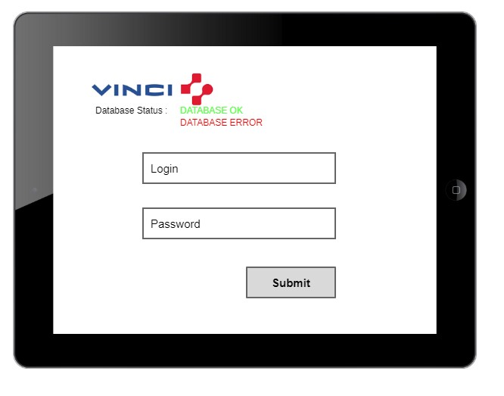

*Maquette de connexion (Login)*

Le point d’entrée de l’application est le formulaire de login. Cette maquette demande le login et le mot de passe de l’utilisateur dans 2 champs de textes pour ensuite l’orienter vers le cœur de l’application si les informations de connexions sont correctes.

Le statut de la base de données est indiqué en haut du formulaire de login : En vert DATABASE OK si la connexion à la base de données est OK, sinon DATABASE ERROR si la base de données n’est pas implémentée et donc, la connexion à celle-ci est impossible.

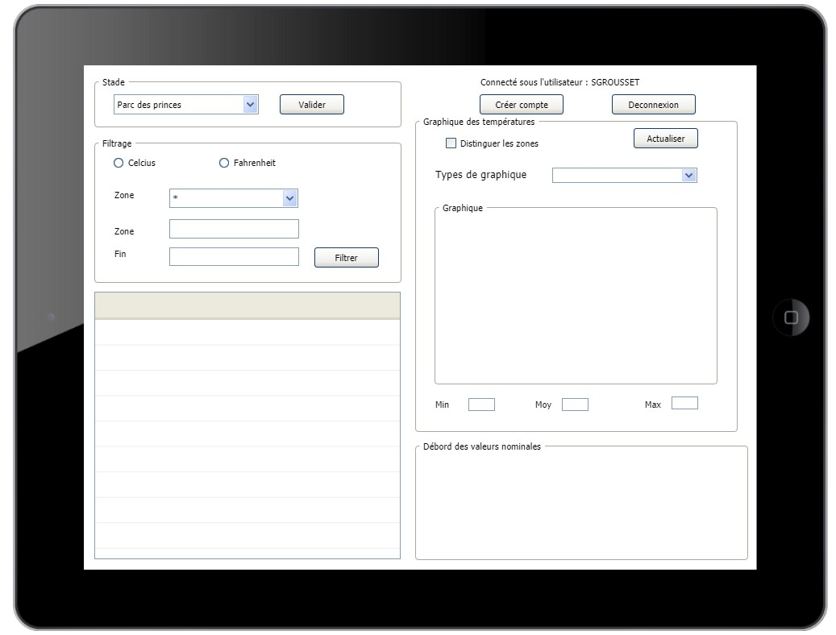

*Maquette de l’application*

Les principales interactions sont les suivantes :

1. Au lancement de l’application, la table présente toutes les mesures enregistrées dans la base de données.
2. L’utilisateur peut choisir de filtrer les données par stade, par zone ou par date.
3. L’utilisateur peut interagir avec le graphique à gauche.
4. L’utilisateur ADMIN peut créer des comptes avec le bouton en haut à gauche.
5. L’utilisateur peut se déconnecter avec le bouton en haut à gauche.

Voici la maquette du cœur de l’application. Cette maquette arrive lorsque l’utilisateur s’est connecté. L’utilisateur peut choisir le stade via une comboBox, choisir de filtrer les données ou bien interagir avec le graphique.

Si celui-ci est admin, il a aussi le choix de créer des comptes utilisateurs.

L’utilisateur peut bien sûr se déconnecter de l’application via un bouton déconnection situé en haut à gauche.

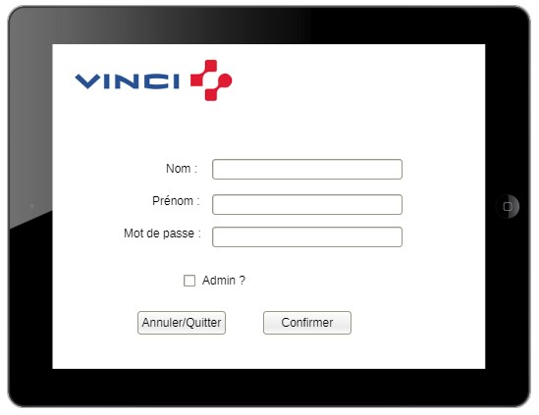

*Maquette création de compte*

Cette maquette intervient lorsque l’utilisateur ayant le rôle d’admin a cliqué sur le bouton « créer compte ».

L’utilisateur rentre les champs nécessaires à la création du compte, notamment la checkBox « Admin ? » pour déterminer si le compte crée possèdera le rôle d’admin.

L’utilisateur à le choix entre Confirmer pour enregistrer les données sur la base de données ou annuler/quitter pour annuler la création du compte et quitter.

Le LOGIN de l’utilisateur est automatiquement enregistré avec la convention suivante : Première lettre de son prénom + son nom de famille, exemple : Sylvain GROUSSET → login : SGROUSSET